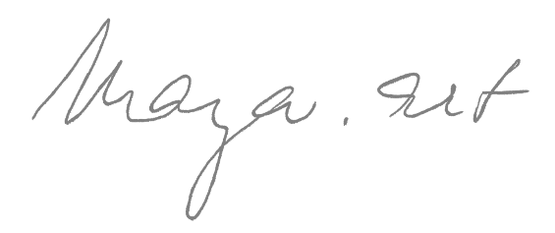

Formulář pro vrácení zboží

Prodávající:
Maya.art
Na Panském 214/15, Povrly, 40332
Info@maya-art.cz
728968526

Kupující:
Jméno a příjmení:
Adresa:
e-mail:
Telefon:

Číslo objednávky:
Vrácené zboží:
Cena zboží bez poštovného:

Vrácení částky za zboží požaduji bankovním převodem na číslo účtu:

Pro případnou další komunikaci se neváhejte obrátit na uvedené kontakty.

Datum a podpis kupujícího:

Pozn.: Zboží musí být dle obchodních podmínek vráceno ve lhůtě 14 dní od obdržení zásilky. A to na adresu provozovny Na Vrbici 641, Osnice, 252 42. Případně na nejbližší pobočku Zásilkovny.
Pozor, dodací adresa se liší od fakturační adresy. Termín pro vrácení částky je do 7 dnů ode dne doručení vráceného zboží s formulářem pro odstoupení od smlouvy.

